Nu er vinterdæk i energiklasse AA kommet på markedet

Nokian Tyres introducerer nu verdens første vinterdæk i energiklasse AA med bedste vådgreb og laveste brændstofforbrug samt verdens første vinterdæk til personbiler i energiklasse A med bedste vådgreb

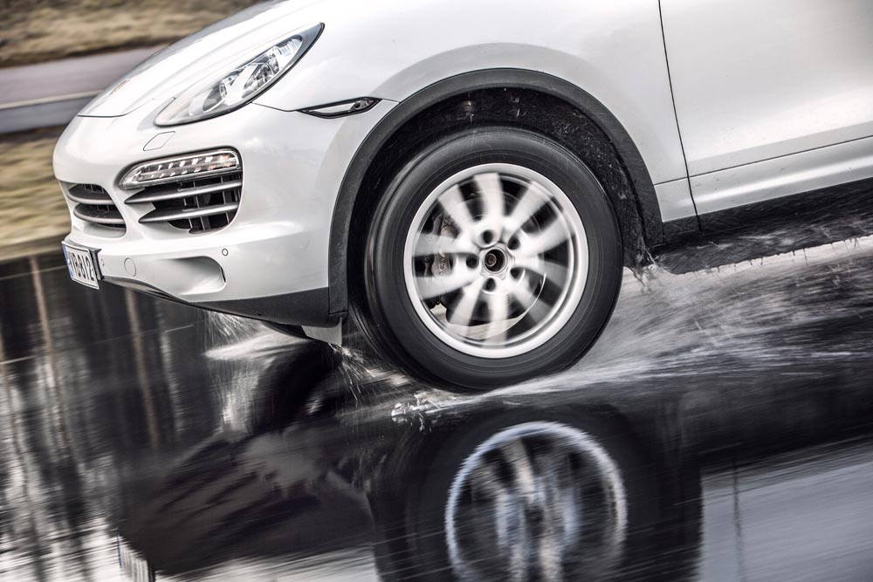
Nokian Tyres introducerer verdens første vinterdæk i klasse A med bedste vådgreb og laveste brændstofforbrug, nemlig Nokian WR SUV 3. Nokian Tyres introducerer også verdens første vinterdæk til personbiler i klasse A med bedste vådgreb, Nokian WR D4. Det meget alsidige Premium-vinterdækprogram omfatter de nye Nokian WR D4, Nokian WR SUV 3, Nokian WR C3 transporterdæk og Nokian Weatherproof universaldæk, desuden Nokian WR A3 til højtydende personbiler og testvinderen Nokian WR D3.
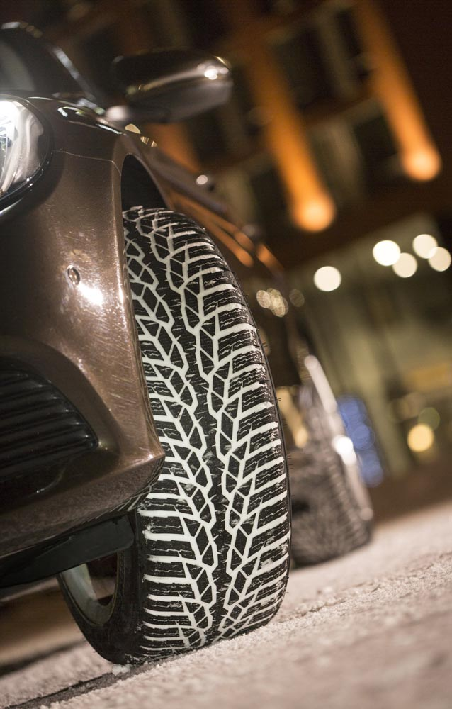

Det revolutionerende Nokian WR SUV 3 vinterdæk til SUV'er med bedste vådgreb og laveste brændstofforbrug i klasse A kan forkorte bremselængden med op til 18 m på våd vej og spare op til 0,6 l brændstof på 100 km (størrelse 265/50 R19 V). Nokians silica gummiblanding med fremragende vejgreb ved regn og sne (Nokian Twin Trac SUV Silica rubber compound) sikrer ekstremt godt vejgreb og lavt brændstofforbrug, og Nokians højteknologiske og aramidforstærkede sidevægge (Nokian Aramid Sidewall technology) giver højeste sikkerhed. Den moderne Nokian WR SUV 3 i energiklasse AA er et ægte SUV-vinterdæk fra pioneren inden for vintersikkerhed og miljøvenlig kørsel og er udviklet specielt til danske SUV'er.

Det nye Nokian WR D4 vinterdæk til personbiler har det bedste vådgreb i energiklasse A og tilbyder som førende i sin klasse enestående innovative nyheder. Dette alsidige og universelle dæk til vintervejr kører sikkert på både våde og snedækkede veje. Nokian WR D4 er den ultimativt førende i vintervejr og frontfiguren i vinterdæk-teknologien. Den står fast i regn, sne og snesjap og har den korteste bremselængde i det skiftende danske vintervejr. Nokians optimerede lamelblokke (Nokian Block Optimized Siping) og Nokians silica gummiblanding med fremragende vejgreb ved regn og sne (Nokian Twin Trac Silica) sikrer kontrolleret kørsel og fast greb i ekstreme situationer.

Nokian WR SUV 3 med Nokian silica gummiblanding med fremragende vejgreb ved regn og sne og Nokian højteknologiske og aramidforstærkede sidevægge

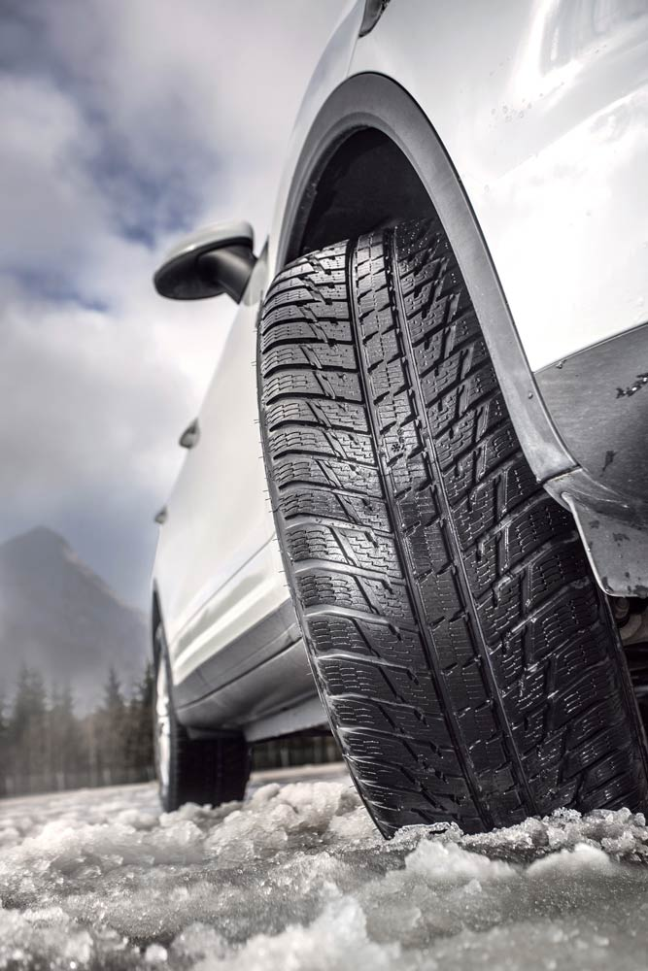
De nye grønne Nokian WR SUV 3 (størrelse 265/50 R19 V) fra opfinderen af vinterdækket egner sig særligt godt til SUV'er som f.eks. Porsche Cayenne, Audi Q7, BMW X5, Volkswagen Amarok, Volkswagen Touareg, Mercedes Benz ML, Jeep Grand Cherokee eller Volvo XC 60.

Den enestående knowhow fra verdens førende vinterdækspecialist er samlet i det finske Nokian WR SUV 3, således at det også under ekstreme betingelser og ved suveræn kørsel kan hævde sig i al slags vintervejr.

Takket være Nokians silica gummiblanding med fremragende vejgreb ved regn og sne (Nokian Twin Trac SUV Silica) og Nokians højteknologiske og aramidforstærkede sidevægge er Nokian WR SUV 3 velegnet til krævende SUV-kørsel (ny størrelse 265/50 R19 V). Denne innovation sikrer, at bilister i det skiftende danske vintervejr har et godt vejgreb ved regn og sne og samtidig en fremragende brændstoføkonomi, præcis kørsel og lang levetid. Den samme teknologi vil fremover også blive brugt i andre vinterdæk fra Nokian Tyres.

Nokian WR SUV 3 størrelse 265/50 R19 V i energiklasse AA er iht. det nye EU-dækmærke vinterens absolute nyhed og topmodellen inden for SUV-dæk. Nokian WR SUV 3 er allerede kåret som testvinder i "Auto Bild allrad", "OFF ROAD" og "SUV MAGAZIN" 2014 i andre størrelser. Dækket forhandles i mange størrelser fra 14 til 21 tommer i hastighedskoderne T (190 km/h) til V (240 km/h).

Nokian WR D4 universaldæk: 18 m kortere bremselængde som verdens første Premium-vinterdæk med vådgreb iht. energieklasse A

Som verdens første Premium-vinterdæk med vådgreb iht. energiklasse A opnår universaldækket Nokian WR D4 en 18 m kortere bremselængde end dæk i klasse F. Dens snesjap-slynge forhindrer aquaplaning og snesjap-aquaplaning. Nokians optimerede lamelblokke giver stærkere vintergreb og bedre styring. Hver slidbaneblok og hver lamel med deres typiske profil har sin særlige form og opgave.

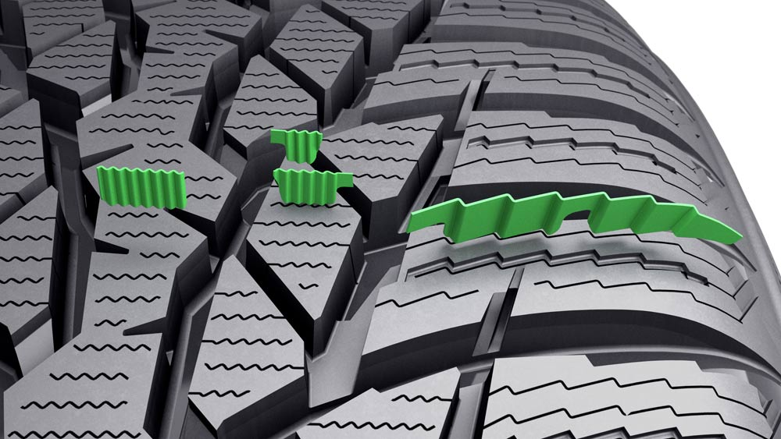
Nokian dæk med silica gummiblanding med fremragende vejgreb ved regn og sne (Nokian Twin Trac Silica) har et usædvanligt vejgreb, meget god slidstyrke og lille brændstofforbrug på grund af sin ekstrem lave rullemodstand. Den grønne konge på vintervejene, Nokian WR D4, produceret af Finlands indehaver af verdensrekorden, præsenterer den nye generation efter Nokian WR D3, der er flerdobbelt vinder i sammenlignende tests i bilmagasiner, f.eks. "Auto Bild" vinterdæktest 2014.

Nokian WR D4's store program omfatter størrelser fra 14 til 20 tommer i hastighedskoderne Q (160 km/h) til W (270 km/h). Dette multitalent tilbyder størrelser, der er særligt tilpasset sporty kørsel, men også kørsel i moderne elbiler. Specialmodeller har Flat Run-teknologi, og mange produkter er mærket XL for den højest mulige lasteevne for dæk til personbiler. Vinterchampionens mange størrelser er særligt udviklet til Danmark og udbydes nu hos alle dækforhandlere.

Nokian WR C3 transporter-vinterdæk er særligt velegnet i den danske vinter

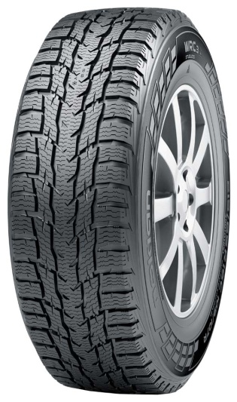
De nye Nokian WR C3 vinterdæk med deres særlige vintergreb er velegnede til vinterens ekstreme forhold. Vandpumpelameller pumper vandet væk fra dækket på våd og tiliset vej og sikrer dermed god vedhæftning. Dette økonomiske dæk er udviklet til en alsidig indsats og velegnet til transportere, små lastbiler og vans.

Det finske vinterdæk Nokian WR C3 i Danmark kører sikkert, vedvarende og let i byen og på landet. Ud over sin personbilslignende kørekomfort og meget lave rullemodstand optimerer det nye vinterdæk køreegenskaber, der øger sikkerheden på tilisede, tilsneede og våde veje. Disse køreegenskaber, der er tilpasset vintervejr, er tvingende nødvendige for erhvervsbilister.

Nokian WR C3's mange forskellige størrelser (22 størrelser fra 14 til 17 tommer) sikrer alsidighed og højeste ydeevne til moderne transportere, små lastbiler og vans. Slidbaneprofilen på de nye Premium-vinterdæk passer til lette og tunge køretøjer.

Nokian Weatherproof universaldæk – sikrer kørekomfort hele året – 2-i-1

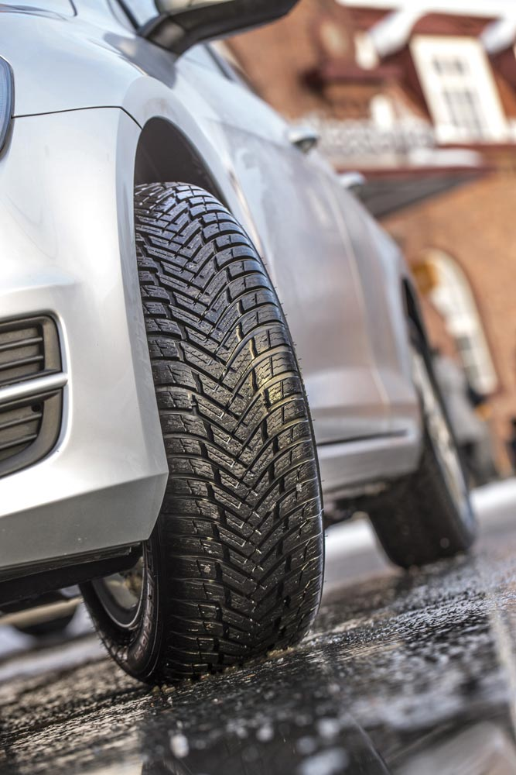
De nye højtydende Nokian Weatherproof universaldæk gør irriterende dækskift sommer og vinter unødvendige. Nokian Weatherproof universaldæk er ægte vinterdæk og sommerdæk i ét – 2-i-1. Disse highlights i det revolutionerende Nokian universaldæk-koncept All-Weather kombinerer Nokian vinterdæks kendte vinter-sikkerhed med Nokian sommerdæks pålidelige stabilitet og præcise kørsel. Denne innovation sikrer komfortabel og sikker kørsel hele året på de danske veje.

Multitalentet Nokian Weatherproof vinterdæk+sommerdæk er beregnet til bilister, der vil køre sikkert om vinteren i sne og snesjap, men også effektivt og problemfrit om sommeren. Mens almindelige helårsdæk i grunden er sommerdæk med nogle af vinterdækkenes køreegenskaber, er Nokian Weatherproof både et ægte vinterdæk til de danske vintre og et ægte sommerdæk.

Det finske universaldæk tilbyder lang levetid og høj ydelse til moderne personbiler, SUV'er, vans og transportere. Alle størrelser er officielt tilladt som vinterdæk og er forsynet med snefnugsymbolet (3PMSF). Med sin forbedrede vinterydelse adskiller Nokians universaldæk sig tydeligt fra de øvrige helårsdæk.

Den komfortable og holdbare Nokian Weatherproof SUV står for fremragende kørsel på sne, tør og våd vej og endda ved farlig snesjap. Dækkenes slidbanegummi er tilpasset kraftige SUV'er. De kører roligt og brændstoføkonomisk hele året.

Nogle helårsdæk klarer sig kun middelmådigt på sne, is og våd vej.

Nogle bilister er skuffede over deres helårsdæk. De burde prøve Nokians nye universaldæk. Nogle helårsdæk kan være farlige i koldt vejr, hvis vejene sner til, bliver sjappede eller dækkes af is. Den slags helårsdæk er ikke tilfredsstillende på hverken våd eller tør vej. På grund af den enestående kombination af høj sikkerhed og ubekymret kørselskomfort i al slags vej behøver bilister, der har Nokians nye Weatherproof universaldæk, ikke at skænke vejrudsigten en tanke.

De nye Nokian Weatherproof universaldæk 2-i-1 er en del af markedets største produktprogram indenfor segmentet helårsdæk og omfatter størrelser fra 13 til 18 tommer i hastighedskoderne T (190 km/h) samt H (210 km/h) til V (240 km/h). Nokian Weatherproof SUV tilbydes fra 16 til 19 tommer i hastighedskoderne H (210 km/h) og V (240 km/h). Den nye Nokian Weatherproof C er udviklet til transportere, små lastbiler og vans i størrelserne 14 til 16 tommer i hastighedskoderne R (170 km/h) til T (190 km/h).

Nokian WR vinterdæk er testvindere i mange tests og har opnået mange andre testsucceser.

Nokian WR vinterdæk, der er tilpasset danske forhold, er testvinder i mange tests og har opnået talrige andre testsucceser. "Auto Bild" kårede Nokian WR D3 vinterdæk som testvinder i sin vinterdæktest 2014 og gav den topkarakteren "forbilledlig". Stabile køreegenskaber og kort bremselængde gav topkarakteren 2+ ved kørsel på sne. Nokians vinterdæk vandt også testene i 2014 hos Auto Club Europa ACE, GTÜ, "Auto Bild allrad", "OFF ROAD", "SUV MAGAZIN" og ARBÖ. Også i disse tests fik de finske dæk topkaraktererne "forbilledlige" og "meget anbefalelsesværdige".

Premium-mærket Nokian Tyres store vinterdækprogram

Premium-mærket Nokian Tyres har et omfattende vinterdækprogram med de nye modeller Nokian WR D4, Nokian WR SUV 3 og Nokian WR C3 transportdæk og det nye Nokian Weatherproof universaldæk, desuden det sporty dæk Nokian WR A3 til højtydende personbiler samt forgængeren og testvinderen Nokian WR D3. Dækforhandlerne tilbyder mange størrelser fra 13 til 21 tommer i hastighedskoderne Q (160 km/h) til W (270 km/h) inkl. Nokian Tyres Satisfaction tilfredshedsgaranti, også på fælge som komplette vinterhjul.

www.nokiantyres.com
Autoriserede Nokian forhandlere i Danmark:
http://www.nokiantyres.com/where-to-buy/locator/

Redaktion: Dr. Falk Köhler

Fotos, billedtekster

New_Nokian_WR_SUV3_265_50_R19_b.jpg
Billedtekst:

Den revolutionerende Nokian WR SUV 3 er verdens første vinterdæk i energiklasse AA med bedste vådgreb og laveste brændstofforbrug Foto: Nokian Tyres

Nokian_WR_D4_015.jpg
Billedtekst:

Nokian WR D4 vinterdæk tilbyder det bedste vådgreb i energiklasse A iht. det nye EU-dækmærke og kører lige sikkert på våde og snedækkede veje Foto: Nokian Tyres

New_Nokian_WR_SUV3_265_50_R19_a.jpg
Billedtekst:

Nokian WR SUV 3, verdens første vinterdæk i energiklasse AA, kan afkorte bremselængden med op til 18 m på våd vej og spare op til 0,6 l brændstof på100 km Foto: Nokian Tyres

Nokian_WR_D4_sipes.jpg
Billedtekst:

Nokians optimerede lamelblokke giver stærkere vintergreb og bedre styring Foto: Nokian Tyres

Nokian_WR_C3.jpg
Billedtekst:

Nokian WR C3 vinterdæk til transportere kører sikkert, vedvarende og let i by og på land Foto: Nokian Tyres

Nokian_Weatherproof_009.jpg
Billedtekst:

Nokian Weatherproof universaldæk kombinerer Nokian vinterdæks kendte vinter-sikkerhed med Nokian sommerdæks pålidelige stabilitet og præcise kørsel – 2-i-1 Foto: Nokian Tyres

Fotos Downloads

Fotos Downloads Nokian WR SUV 3 vinterdæk:
www.nokiantyres.com/AA-labelNokianWRSUV3

Fotos Downloads Nokian WR D4 vinterdæk:
www.nokiantyres.com/AA-NokianWRD4

Fotos Downloads Nokian WR C3 transporter-vinterdæk:
www.nokiantyres.com/AA-NokianWRC3

Fotos Downloads Nokian Weatherproof universaldæk:
www.nokiantyres.com/NokianWeatherproof

Videoer:

Nokian Tyres: The first winter tyre in top AA category of EU tyre label
https://youtu.be/LtTGEK64nZE

New Nokian WR D4 for Central European winters
https://youtu.be/PwIGMzpEJMM

Nokian Tyres - The world's first winter tyre with an A energy rating
https://youtu.be/Wo4omb0Eil4?list=PLpIeqaqxjQ7vh_PX5dGE54RDJ1jrH0oKj

Nokian WR - Test winning winter tyres for Central Europe
https://youtu.be/h5R-BFewOtg?list=PLpIeqaqxjQ7vh_PX5dGE54RDJ1jrH0oKj

Nokian Tyres' winter tyre testing
https://youtu.be/UEGUTw7KHxE?list=PL25F9FACDA4308546

Nokian Tyres: Aramid saves tyres and lives
https://youtu.be/3iyB-nn1Jfs

Læs også:

Nokian Tyres offers the world's first AA class winter tyre in terms of wet grip and fuel efficiency
http://www.nokiantyres.com/company/news-article/nokian-tyres-offers-the-world-s-first-aa-class-winter-tyre-in-terms-of-wet-grip-and-fuel-efficiency/

The new Nokian WR D4 winter tyre masters the varying Central European winter weather
http://www.nokiantyres.com/company/news-article/the-new-nokian-wr-d4-winter-tyre-masters-the-varying-central-european-winter-weather/

New Nokian WR C3 van tyre delivers unfailing performance for the European winter
http://www.nokiantyres.com/company/news-article/new-nokian-wr-c3-van-tyre-delivers-unfailing-performance-for-the-european-winter/

Nokian Weatherproof All-Weather tyres – safe year-round driving comfort
http://www.nokiantyres.com/company/news-article/nokian-weatherproof-all-weather-tyres-safe-year-round-driving-comfort/

State-of-the-art green winter tyre technology for electric cars: The world's first winter tyre with an A energy rating by Nokian Tyres
http://www.nokiantyres.com/company/news-article/state-of-the-art-green-winter-tyre-technology-for-electric-cars-the-world-s-first-winter-tyre-with-a/

Nokian Tyres Fastest on Ice: New Nokian Hakkapeliitta 8 sets New World Record 335.713 km/h!
http://www.nokiantyres.com/company/news-article/undefined-105/

Nokian Tyres: The world's first non-studded winter tyre with studs
http://www.nokiantyres.com/company/news-article/nokian-tyres-the-world-s-first-nonstudded-winter-tyre-with-studs/

Nokian WR is test winner 2014 in the Auto Bild winter tyre test
http://www.nokiantyres.com/company/news-article/nokian-wr-is-test-winner-2014-in-the-auto-bild-winter-tyre-test/

Test success for Nokian tyres
http://www.nokiantyres.com/innovation/test-success/

Nokian WR SUV 3 Winter tyre
http://www.nokiantyres.com/winter-tyres/nokian-wr-suv-3/

Nokian WR D4 Winter tyre
http://www.nokiantyres.com/winter-tyres/nokian-wr-d4/

Nokian Kelirengas mastered safe turns in snowy weather
http://www.nokiantyres.com/company/news-article/80-years-since-the-invention-of-the-winter-tyre-nokian-kelirengas-mastered-safe-turns-in-snowy-weath/

This is how the winter tyre has changed – comparing the world's first winter tyre to the state-of-the-art non-studded winter tyre
http://www.nokiantyres.com/company/about-us/history/this-is-how-the-winter-tyre-has-changed/

EU tyre label – Safety, savings´and environmental efficiency
http://www.nokiantyres.com/innovation/facts-about-tyres/eu-tyre-label/

Nokian Tyres er verdens førende specialist inden for vinterdæk, mange gange testvinder, opfinder af vinterdækket, indehaver af verdensrekorden og førende inden for nyskabelser

Verdens førende specialist inden for vinterdæk, vinder af mange tests og opfinder af vinterdækket: Nokian Tyres tilbyder de sikreste dæk til nordiske forhold. De innovative Nokian Tyres fra Finland har i de sidste 80 år vist deres værd, især i sne, is, hårdt vejr og under krævende kørselsforhold. Derudover producerer Nokian dæk, som er udviklet specielt til det danske vejr og de høje hastigheder på de danske motorveje.

Nokians standardvinterdæk er de hurtigste med en tophastighed på 335,713 km/t på is og dermed indehaver af en ny Guinness-verdensrekord. Nokian Tyres er førende inden for nyudvikling og har lanceret verdens første pigdæk uden pigge. Piggene køres ud ved tryk på en knap, så dækket får bedre vejgreb. Den finske dækproducent har desuden lanceret verdens mest energibesparende vinterdæk i energiklasse A.

Nokian Tyres introducerer nu verdens første vinterdæk i energiklasse AA med bedste vådgreb og laveste brændstofforbrug samt verdens første vinterdæk til personbiler i energiklasse A med bedste vådgreb

Verdens første vinterdæk i energiklasse A med bedste vådgreb og laveste brændstofforbrug introduceres af Nokian Tyres, nemlig Nokian WR SUV 3. Det revolutionerende Nokian WR SUV 3 vinterdæk til SUV'er kan forkorte bremselængden med op til 18 m på våd vej og spare op til 0,6 l brændstof op 100 km (størrelse 265/50 R19 V). Nokians silica gummiblanding med fremragende vejgreb ved regn og sne sikrer ekstremt godt vejgreb og lavt brændstofforbrug, Nokians højteknologiske og aramidforstærkede sidevægge giver højeste sikkerhed.

Nokian Tyres introducerer også verdens første vinterdæk til personbiler i energiklasse A med bedste vådgreb, Nokian WR D4. Det nye Nokian WR D4 vinterdæk tilbyder med sit mesterlige vejgreb enestående nyskabelser. Dette alsidige og universelle dæk til vintervejr kører sikkert på både våde og snedækkede veje. Nokian WR D4 er den ultimativt førende i vintervejr og frontfiguren i vinterdæk-teknologien. Den står fast i regn, sne og snesjap og har den korteste bremselængde i det skiftende danske vintervejr.

Premium-mærket Nokian Tyres store vinterdækprogram

Det meget omfattende Premium-vinterdækprogram fra Nokian Tyres tilbyder de nye Nokian WR D4, Nokian WR SUV 3, Nokian WR C3 transporterdæk og Nokian Weatherproof universaldæk, desuden Nokian WR A3 til højtydende personbiler og testvinderen Nokian WR D3.

Nokian-dæk giver høj sikkerhed, sparer benzin og skåner miljøet. Nokian Tyres er det mest kendte og højest vurderede brand i Skandinavien og Rusland og har et særdeles positivt image.

Nokian WR vinterdæk er testvindere i mange tests og har opnået mange andre testsucceser.

Nokian WR vinterdæk er optimeret til danske forhold, er testvinder i mange tests og har opnået talrige andre testsucceser. Nokian WR D3 vinterdæk er testvinder i testen af vinterdæk 2014 i det tyske magasin "Auto Bild", og fik topkarakteren "forbilledlige". Sikre køreegenskaber og korte bremselængder giver topresultater i sne. Nokians vinterdæk vandt også testene i 2014 hos Auto Club Europa ACE, GTÜ, "Auto Bild allrad", "OFF ROAD", "SUV MAGAZIN" og ARBÖ. Også i disse tests fik de finske dæk topkaraktererne "forbilledlige" og "meget anbefalelsesværdige".

Nu præsenterer Nokian Tyres verdens første vinterdæk til personbiler med optimalt vådgreb i A-klassen. Det nye Nokian WR D4 vinterdæk tilbyder med sit mesterlige vejgreb enestående nyskabelser. Dette alsidige og universelle dæk til vintervejr kører sikkert på både våde og snedækkede veje. Vinterkongen Nokian WR D4 fra pioneren inden for vinterdæk teknologi står fast i regn, sne og sjap. Det har, ifølge testresultaterne for vinterdækkets opfinder, den korteste bremselængde i det omskiftelige danske vintervejr.

I alt blev Nokian-dæk denne vinter testvindere i over 40 tests af vinterdæk i biltidsskrifter – det bekræfter det fine renomme, som det skandinaviske kvalitetsmærke inden for bildæk har.

Nokian sommerdæk er testvindere i ADAC's test af sommerdæk 2015, i Stiftung Warentest samt i testen hos "Auto Bild allrad", "OFF ROAD" og i andre tests

Nokians sommerdæk har vundet mange tests, giver høj sikkerhed og sparer benzin. Nokian Line er testvinder i testen af sommerdæk 2015 hos det tyske automobilforbund ADAC og hos forbrugerorganisationen Stiftung Warentest, hvor det har fået topkarakteren "godt" og dermed er særligt anbefalelsesværdigt. Nokian Line SUV-dækkene er testvindere i dæktest 2015 for SUV-sommerdæk i "Auto Bild allrad" – her fik den topkarakteren "forbilledlig" – og i "auto TEST". Nokian zLine SUV-dækkene er testvindere i "OFF ROAD" og fik topkarakteren "særligt anbefalelsesværdige".

I magasinet "OFF-ROAD"s store test af SUV-sommerdæk 2014 og også hos "SUV MAGAZIN" blev Nokian Z SUV testvinder med topkarakteren "MEGET ANBEFALELSESVÆRDIGT".

Større sikkerhed med ny teknik: Nokian Tyres vintersikkerhedsindikator med snefnug og Nokian Tyres kørselssikkerhedsindikator med advarsel mod akvaplaning

En vintersikkerhedsindikator med snefnug på Nokian WR vinterdæk øger sikkerheden om vinteren. Den viser profildybden i mm med tal fra 8 til 4. Tallene forsvinder, efterhånden som dækket slides, og profildybden reduceres. Snefnugget er synligt indtil 4 mm profildybde. Når det ikke længere kan ses, bør man udskifte sine vinterdæk for at opnå tilstrækkelig sikkerhed. Profilerne skal være mindst 4 mm dybe for at have et tilstrækkeligt godt vejgreb med vinter- hhv. sommerdæk på sne og for at undgå akvaplaning i snesjap og vådt føre.

Nokian Tyres kørselssikkerhedsindikator med advarsel mod akvaplaning på sommerdækkene viser ganske enkelt profildybden som et tal fra 8 til 3. En akvaplaningindikator på dækkene advarer mod risiko for akvaplaning med et dråbesymbol. Når der kun er fire mm profil tilbage, forsvinder dråben og angiver dermed en øget risiko. Ingen andre dækproducenter har disse nyskabelser.

Nokian Tyres opnåede en omsætning på 1,389 mia. euro i 2014

Nokian Tyres opnåede en omsætning på 1,389 milliarder i 2014 og havde over 4000 medarbejdere. I Mellemeuropa har Nokian Tyres egne salgsselskaber i ti lande. Vores distributionsnetværk fortsætter med at vokse. Netværket af autoriserede Nokian forhandlere (Nokian Authorized Dealer – NAD) er allerede på over 800 forhandlere i Europa.

www.nokiantyres.com
Autoriserede Nokian forhandlere i Danmark:
http://www.nokiantyres.com/where-to-buy/locator/

Yderligere oplysninger:
www.twitter.com/NokianTyresCom
www.youtube.com/NokianTyresCom
www.facebook.com/nokiantyres
www.linkedin.com/company/nokian-tyres-plc
Bilistblog:
http://community.nokiantires.com/
Nokian Tyres ekspertblog:
http://nordictyreblog.com/

Pressekontakt:
Dr. Falk Köhler PR
Dr. Falk Köhler
Tel. +49 40 54 73 12 12
Fax +49 40 54 73 12 22
E-Mail Dr.Falk.Koehler@Dr-Falk-Koehler.de
www.Dr-Falk-Koehler.de
Ödenweg 59
22397 Hamburg
Germany

Anmodning om prøve-eksemplar bedes sendt til Dr. Falk Köhler PR

Yderligere oplysninger:

Viggo Laursen Autogummi A/S
Sælger Gorm Petersen, Tel. +45 40 29 91 98
E-Mail gorm@viggolaursen.dk
http://viggolaursen.dk

Nokian Tyres Europa
Nokian Tyres s.r.o

V Parku 2336/22

148 00 Praha 4
Tsjechische Republiek
Managing Director Central Europe Hannu Liitsola, Tel. +420 605 236 440
E-Mail hannu.liitsola@nokiantyres.com

Technical Customer Service Manager CE Sven Dittmann, dipl.-ing., Tel. +49 8143 444 850

E-Mail sven.dittmann@nokiantyres.com

Marketing Manager Lukáš Líbal, Tel. +420 222 507 759

E-Mail lukas.libal@nokiantyres.com
Export Manager Teemu Tirronen, Tel: +358 10401 7311, Mobile: +358 50 368 1298
E-Mail teemu.tirronen@nokiantyres.com

www.nokiantyres.com

Nokian Tyres Finland hovedsæde
Nokian Tyres plc
Pirkkalaistie 7
P.O.Box 20
37101 Nokia
Finland
Product Development Manager Olli Seppälä, Tel. +358 10 401 7549
E-Mail olli.seppala@nokiantyres.com
Development Manager Juha Pirhonen, Tel. +358 10 401 7708

E-Mail juha.pirhonen@nokiantyres.com
Technical Customer Service Manager Matti Morri, Tel. +358 10 401 7621

E-Mail matti.morri@nokiantyres.com
Product Manager Central Europe Stéphane Clepkens, Tel. +358 50 462 7536
E-Mail stephane.clepkens@nokiantyres.com

www.nokiantyres.com

